|  |
| --- |
|  |
| МИНОБРНАУКИ РОССИИ |
| Федеральное государственное бюджетное образовательное учреждение  высшего образования  **«МИРЭА - Российский технологический университет»**  **РТУ МИРЭА** |

Институт Информационных Технологий

Кафедра Вычислительной Техники (ВТ)

**ОТЧЁТ ПО ПРАКТИЧЕСКОЙ РАБОТЕ №** 3

по дисциплине

«Архитектура вычислительных машин и систем»

|  |  |
| --- | --- |
| Выполнил студент группы  ИКБО-03-21 | Хречко С.В. |
| Принял ассистент кафедры ВТ | Кузнецова А.Л. |

Москва 2022 г.

## Цель работы

## Практическая работа выполняется в среде, установленной и настроенной в процессе выполнения практической работы №1 или в среде, установленной в компьютерном классе. Целью данной практической работы является изучение команд операционной системы GNU Linux по работе с элементами файловой системы, а также получение практических навыков создания, изменения, манипулирования и удаления файлов и каталогов.

## Задание

## Вариант – 8. Спортивная команда (ФИО спортсмена, возраст, рост, вид спорта). Поиск по виду спорта. Сортировка по возрасту.

## Ход работы

Выведем отформатированную дату (рис. 1).



Рисунок 1 – форматированная дата

Выведем каталоги, которые состоят только из латинских букв. Символ / позволяет отделить папки от файлов. (рис. 2, 3).



Рисунок 2 - каталоги



Рисунок 3 – вывод каталогов полностью из латинских букв

Найдем все txt файлы и подсчитаем их размер. (рис. 4, 5).

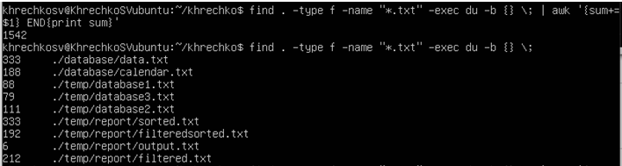

Рисунок 4 – количество занимаемого места в байтах



Рисунок 5 – количество занимаемого места в байтах

Найдем размер блоков, на которые была разбита папка. (рис. 6, 7).



Рисунок 6 – разбиение на блоки



Рисунок 7 – разбиение на блоки

Поменяем права одного файла в папке и отсортируем все файлы по правам. (рис. 8, 9).

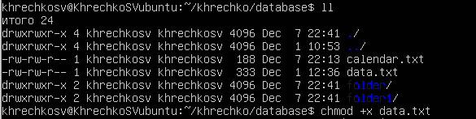

Рисунок 8 – смена прав

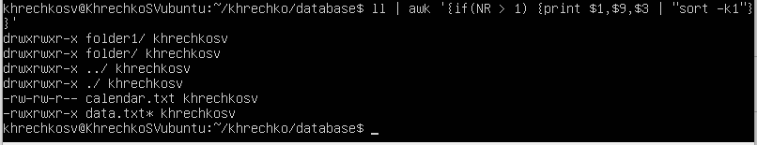

Рисунок 9 – сортировка по правам

Выведем имена каталогов, в которых обнаружены data*.txt файлы. (рис. 10, 11).

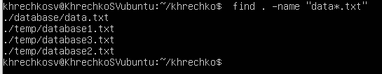

Рисунок 10 – пути к txt файлам



Рисунок 11 – названия каталогов

Найдем сколько раз пользователь входил в систему (рис. 12, 13).

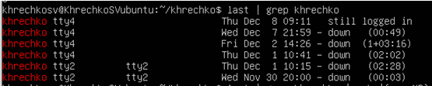

Рисунок 12 –входы в систему



Рисунок 13 – подсчет количества входов в систему

(рис. 14).

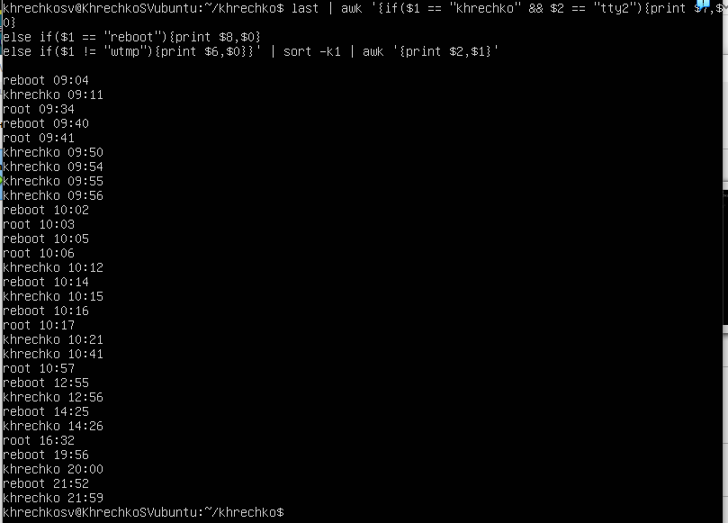

Рисунок 14 –входы в систему

**Вывод**

В процессе выполнения курсовой работы были получены навыки работы с awk. Также был получен опыт составление алгоритмов в терминале linux.